СЕЛЬСКАЯ ДУМА
сельского поселения «Село Ахлебинино»

РЕШЕНИЕ
с. Ахлебинино

от "22" июня 2018 г. | №82

О гербе сельского поселения «Село Ахлебинино» Перемышльского района Калужской области

В соответствии с законодательством, регулирующим правоотношения в сфере геральдики, и руководствуясь Уставом сельского поселения «Село Ахлебинино» Перемышльского района Калужской области, Сельская Дума
РЕШИЛА:
- Установить герб сельского поселения «Село Ахлебинино» Перемышльского района Калужской области в качестве официального символа сельского поселения «Село Ахлебинино» Перемышльского района Калужской области.
- Утвердить Положение «О гербе сельского поселения «Село Ахлебинино» Перемышльского района Калужской области» (прилагается).
- Обнародовать Положение «О гербе сельского поселения «Село Ахлебинино» Перемышльского района Калужской области» в средствах массовой информации.
- Представить настоящее решение, Положение «О гербе сельского поселения «Село Ахлебинино» Перемышльского района Калужской области» в Геральдический Совет при Президенте Российской Федерации для внесения герба сельского поселения «Село Ахлебинино» Перемышльского района Калужской области в Государственный геральдический Регистр Российской Федерации.
- Контроль за выполнением настоящего решения возложить на Главу сельского поселения Бабаеву Наталью Анатольевну.

Глава сельского поселения Н.А.Бабаева

Приложение
к решению Сельской Думы
сельского поселения «Село Ахлебинино»
от «22» июня 2018 г. № 82

ПОЛОЖЕНИЕ
«О ГЕРБЕ СЕЛЬСКОГО ПОСЕЛЕНИЯ «СЕЛО АХЛЕБИНИНО»
ПЕРЕМЫШЛЬСКОГО РАЙОНА КАЛУЖСКОЙ ОБЛАСТИ»

Настоящим положением устанавливается описание, обоснование и порядок использования герба сельского поселения «Село Ахлебинино» Перемышльского района Калужской области (далее по тексту сельского поселения «Село Ахлебинино»).

- Общие положения

1.1. Герб сельского поселения «Село Ахлебинино» является официальным символом сельского поселения «Село Ахлебинино».
1.2. Герб сельского поселения «Село Ахлебинино» отражает исторические, культурные, социально-экономические, национальные и иные местные традиции.
1.3. Положение о гербе сельского поселения «Село Ахлебинино» с приложениями на бумажных носителях и электронном носителе хранятся в архиве сельского поселения «Село Ахлебинино» и доступно для ознакомления всем заинтересованным лицам.
1.4. Герб сельского поселения «Село Ахлебинино» подлежит государственной регистрации в порядке, установленном федеральным законодательством и законодательством Калужской области.

- Геральдическое описание и обоснование символики герба
сельского поселения «Село Ахлебинино»

2.1. Геральдическое описание герба сельского поселения «Село Ахлебинино»:
«В лазоревом поле - идущий золотой конь с черными глазами, гривой, хвостом и копытами, накрытый черной, имеющей золотую бахрому по нижнему краю, попоной, обремененной вырастающим золотым хлопчатником с серебряным хлопком; во главе всё сопровождено княжеской шапкой».
2.2. Обоснование символики герба сельского поселения «Село Ахлебинино».
Ахлебинино - село, расположенное на правом берегу Оки, по трассе Калуга-Тула, в 20 км от Калуги. Возникло на месте русских военных укреплений XIV - XV вв. Село названо в честь князей Охлябининых, которые московским воеводой были назначены на наместничество.
В разные годы село принадлежала семейству Пятовых, помещикам Баскаковым, Бедлинским. Но самое интересные преобразования здесь начались, когда имение перешло во владение богатейшего представителя знаменитой купеческой династии — Н.Н. Коншина-младшего. Земли в Калужской губернии Николаю Коншину подарил его отец — миллионер, параходчик, текстильный и сахарный магнат. Но поместьем толком никто не занимался, хозяйство было в упадке.
Но дальнейшие события в жизни Н.Коншина во многом определили развитие села Ахлебинино. В конце ХIХ века Николай привез из Италии в свое имение молодую жену-иностранку. Ирина Коншина (в девичестве Эмма Мэршон) родилась в Америке, а в Италии закончила оперную школу. Эмма была необыкновенно хороша собой, владела несколькими языками и обладала прекрасным голосом — колоратурным меццо-сопрано. Николай же был солистом Императорского оперного театра в Москве, обладал красивым тенором и покорил Эмму прекрасным исполнением арий. Они поженились во Флоренции и стали вместе выступать. Но внезапно молодожены бросили все и приехали в Ахлебинино. Поговаривали, что причиной столь скоропалительного отъезда супругов стал грандиозный скандал, разразившийся во время выступления Коншиных в Англии. Якобы английская королева пришла на репетицию, а Николай опоздал на час. Репетиция сорвалась, королева была в гневе. Все контракты с Коншиными расторгли. Супруги вернулись в Россию, устроились в один из столичных театров. Но на первом же выступлении Коншина освистали. Говорят, что к этому приложил руку отец Николая, не одобрявший увлечения сына пением. Коншин-старший хотел, чтобы Николай продолжил семейный бизнес, и пришел в ярость, узнав, что сын решил сделать оперную карьеру. Расстроенный Николай окончательно распрощался со своим увлечением и запретил петь супруге.
Ирина Коншина в Ахлебинино организовала кустарный промысел народных вышивок и привлекла вышивальщиц (700 женщин из 69 сел). Ирина Яковлевна прекрасно рисовала и сама создавала рисунки для крестьянских вышивок, обучала рисунку и «перспективе». Была построена мастерская, где работали вышивальщицы, а мальчики ткали ковры. Крестьянские работы мгновенно раскупали на выставках и за границей. Это давало доход более 4 000 рублей. В Ахлебинино у Коншиных был кирпичный и конный заводы. Особая гордость семьи - породистые скакуны, которые продавались военному ведомству по цене от 500 до 1 500 рублей. Николай сам лично принимал участие в скачках и выставках по коневодству, каждый раз получая высшие награды и призы.
В гербе сельского поселения «Село Ахлебинино» эти особенности показаны многозначной символикой:
- историческое прошлое сельского поселения «Село Ахлебинино» символически показывает княжеская шапка, так как село названо в честь князей Охлябининых;
- конь - олицетворение мощи и жизненной силы, надёжный спутник человека в трудных походах и верный его помощник;
- попона, прикрывающая коня, символизирует не только хозяйскую заботу и уход, а призы и награды получаемые на скачках и выставках;
- вышивка на попоне – символ кустарного промысла народных вышивок;
- золотая ветвь хлопчатника с серебряным хлопком и черный цвет воспроизводят герб Коншиных - такая геральдическая правопреемственность вполне обоснована для герба сельского поселения «Село Ахлебинино»;
- лазурь (синий цвет) символизирует расположение села на берегу Оки, а так же повторяет цвет герба Перемышльского района.
Примененные в гербе металлы цвета дополняют его символику:
- лазурь (синий) - символ мира, искренности, чести, славы, преданности, истины и добродетели;
- черный цвет – символ мудрости, вечности и покоя;
- серебро (белый цвет) символизирует чистоту, мудрость, благородство;
- золото (желтый цвет) символизирует стабильность, прочность, интеллект, богатство, урожай.
2.3. Авторская группа:
- идея герба: Вера Новикова (с.Ахлебинино), Константин Моченов (Химки);
- художник и компьютерный дизайн: Анна Гарсия (Москва);
- обоснование символики: Константин Моченов (Химки).

3. Порядок воспроизведения и размещения герба
сельского поселения «Село Ахлебинино»

3.1. Герб сельского поселения «Село Ахлебинино» может воспроизводиться:
- в многоцветном варианте (Приложение 1);
- в одноцветном контурном варианте (Приложение 2);
- в одноцветном контурном варианте с условной штриховкой для обозначения цветов (шафировкой) (Приложение 3).
3.2. Варианты герба сельского поселения «Село Ахлебинино», указанные в пункте 3.1, – равно допустимы.
3.3. Для обозначения административного статуса герб сельского поселения «Село Ахлебинино» может воспроизводиться с короной, соответствующей статусу сельского поселения (приложения 4-6).
3.4. Корона воспроизводится согласно Методическим рекомендациями по разработке и использованию официальных символов муниципальных образований (Раздел 2, Глава VIII, пункты 45, 46), утверждёнными Геральдическим Советом при Президенте Российской Федерации 28.06.2006 года.
3.5. Воспроизведение герба сельского поселения «Село Ахлебинино», независимо от его размеров и техники исполнения, должно точно соответствовать геральдическому описанию, приведенному в пункте 2.1. настоящего Положения.
3.6. Порядок одновременного размещения Государственного герба Российской Федерации, герба Калужской области, герба сельского поселения «Село Ахлебинино», иных гербов производится в соответствии с федеральным законодательством, законодательством Калужской области, регулирующими правоотношения в сфере геральдического обеспечения.
3.7. При одновременном размещении Государственного герба Российской Федерации (или герба Калужской области) и герба сельского поселения «Село Ахлебинино» герб сельского поселения «Село Ахлебинино» располагается справа (размещение гербов по схеме 1-2).
3.8. При одновременном размещении Государственного герба Российской Федерации (1), герба Калужской области (2) и герба сельского поселения «Село Ахлебинино» (3), Государственный герб Российской Федерации располагается в центре. Слева от Государственного герба Российской Федерации располагается герб Калужской области, справа от Государственного герба Российской Федерации располагается герб сельского поселения «Село Ахлебинино» (размещение гербов по схеме 2-1-3).
3.9. При одновременном размещении чётного числа гербов (например, 6-ти), Государственный герб Российской Федерации (1) располагается левее центра. Справа от Государственного герба Российской Федерации располагается герб Калужской области (2), слева от Государственного герба Российской Федерации располагается герб Перемышльского района (3). Справа от герба Калужской области располагается герб сельского поселения «Село Ахлебинино» (4). Гербы иных муниципальных образований, эмблемы, геральдические знаки общественных объединений, предприятий, учреждений или организаций располагаются далее поочередно слева и справа в порядке ранжирования (размещение гербов по схеме 5-3-1-2-4-6).
3.10. При одновременном размещении нечётного числа гербов (например, 7-ми), Государственный герб Российской Федерации (1) располагается в центре. Слева от Государственного герба Российской Федерации располагается герб Калужской области (2), справа от Государственного герба Российской Федерации располагается герб Перемышльского района (3). Слева от герба Калужской области располагается герб сельского поселения «Село Ахлебинино» (4). Гербы иных муниципальных образований, эмблемы, геральдические знаки общественных объединений, предприятий, учреждений или организаций располагаются далее поочередно справа и слева в порядке ранжирования (расположение гербов по схеме 6-4-2-1-3-5-7).
3.11. Расположение гербов, установленное в пунктах 3.7. – 3.10. указано «от зрителя».
3.12. При одновременном размещении Государственного герба Российской Федерации, герба Калужской области, герба Перемышльского района, герба сельского поселения «Село Ахлебинино» размер герба муниципального образования «Село Ахлебинино» не может превышать размеры указанных гербов.
3.13. При одновременном размещении Государственного герба Российской Федерации, герба Калужской области, герба Перемышльского района, герба сельского поселения «Село Ахлебинино» высота размещения герба сельского поселения «Село Ахлебинино» не может превышать высоту размещения других гербов.
3.14. При одновременном размещении Государственного герба Российской Федерации, герба Калужской области, герба Перемышльского района, герба сельского поселения «Село Ахлебинино» все гербы должны быть выполнены в единой технике.
3.15. Порядок изготовления, хранения и уничтожения бланков, печатей и иных носителей изображения герба сельского поселения «Село Ахлебинино» устанавливается администрацией сельского поселения «Село Ахлебинино».

4. Порядок использования герба сельского поселения «Село Ахлебинино»

4.1. Герб сельского поселения «Село Ахлебинино» в многоцветном варианте размещается:
1) на вывесках, фасадах зданий органов местного самоуправления, муниципальных предприятий и учреждений, необходимых для осуществления полномочий по решению вопросов местного значения сельского поселения «Село Ахлебинино»;
2) в залах заседаний органов местного самоуправления сельского поселения «Село Ахлебинино»;
3) в кабинетах главы сельского поселения «Село Ахлебинино», выборных должностных лиц местного самоуправления сельского поселения «Село Ахлебинино», главы администрации сельского поселения «Село Ахлебинино».
4.2. Герб сельского поселения «Село Ахлебинино» в многоцветном варианте может размещаться:
1) в кабинетах руководителей структурных подразделений администрации сельского поселения «Село Ахлебинино», заместителей главы администрации сельского поселения «Село Ахлебинино», руководителей муниципальных предприятий, учреждений и организаций;
2) на форме спортивных команд и отдельных спортсменов, представляющих сельского поселения «Село Ахлебинино»;
3) на пассажирском транспорте и другом имуществе, предназначенном для транспортного обслуживания населения сельского поселения «Село Ахлебинино»;
4) в заставках местных телевизионных программ;
5) на официальных сайтах органов местного самоуправления сельского поселения «Село Ахлебинино» в информационно-коммуникационной сети «Интернет»;
6) на стелах, указателях, знаках, обозначающих границу сельского поселения «Село Ахлебинино» при въезде на территорию сельского поселения «Село Ахлебинино» и выезде из неё.
4.3. Герб сельского поселения «Село Ахлебинино» может воспроизводиться на бланках:
1) Главы сельского поселения;
2) Главы администрации сельского поселения;
3) Администрации сельского поселения;
4) Сельской Думы;
5) депутатов Сельской Думы;
6) Избирательной комиссии сельского поселения;
7) должностных лиц органов местного самоуправления сельского поселения;
8) удостоверений лиц, осуществляющих службу на должностях в органах местного самоуправления, муниципальных служащих, депутатов Сельской Думы сельского поселения, членов иных органов местного самоуправления, служащих (работников) муниципальных предприятий, учреждений и организаций;
9) удостоверений к знакам различия, знакам отличия, установленных муниципальными правовыми актами.
4.4. Герб сельского поселения «Село Ахлебинино» может воспроизводиться:
1) на визитных карточках лиц, осуществляющих службу на должностях в органах местного самоуправления, муниципальных служащих, депутатов Сельской Думы, членов иных органов местного самоуправления, служащих (работников) муниципальных предприятий, учреждений и организаций;
2) на знаках различия, знаках отличия, установленных муниципальными правовыми актами;
3) на официальных периодических печатных изданиях, учредителями которых являются органы местного самоуправления сельского поселения «Село Ахлебинино», предприятия, учреждения и организации, находящиеся в муниципальной собственности сельского поселения «Село Ахлебинино», муниципальные унитарные предприятия сельского поселения «Село Ахлебинино»;
4) на конвертах, открытках, приглашениях, календарях, а также на представительской продукции (значки, вымпелы, буклеты и иная продукция) органов местного самоуправления и муниципальных органов сельского поселения «Село Ахлебинино».
4.5. Герб сельского поселения «Село Ахлебинино» может быть использован в качестве геральдической основы для разработки наград и почетных званий сельского поселения «Село Ахлебинино».
4.6. Многоцветное воспроизведение герба сельского поселения «Село Ахлебинино» может использоваться при проведении:
1) протокольных мероприятий;
2) торжественных мероприятий, церемоний с участием должностных лиц органов государственной власти области и государственных органов области, главы сельского поселения «Село Ахлебинино», официальных представителей сельского поселения «Село Ахлебинино»;
3) иных официальных мероприятий.
4.7. Изображение герба сельского поселения «Село Ахлебинино» в одноцветном контурном варианте помещается на гербовых печатях органов местного самоуправления; предприятий, учреждений и организаций, находящихся в муниципальной собственности.
4.8. Использование герба сельского поселения «Село Ахлебинино» или его воспроизведение в случаях, не предусмотренных пунктами 4.1. – 4.7. настоящего Положения, является неофициальным использованием герба сельского поселения «Село Ахлебинино».
4.9. Использование герба сельского поселения «Село Ахлебинино» или его воспроизведение в случаях, не предусмотренных пунктами 4.1. – 4.7. настоящего Положения, осуществляется по согласованию с администрацией сельского поселения «Село Ахлебинино», в порядке, установленном муниципальными правовыми актами сельского поселения «Село Ахлебинино».

5. Контроль и ответственность за нарушение настоящего Положения

5.1. Контроль соблюдения установленных настоящим Положением норм возлагается на управление делами администрации сельского поселения «Село Ахлебинино».
5.2. За искажение герба (рисунка герба), установленного настоящим Положением, исполнитель допущенных искажений несет административную ответственность, в соответствии с действующим законодательством.
5.3. Нарушениями норм воспроизведения и использования герба сельского поселения «Село Ахлебинино» являются:
1) использование герба в качестве геральдической основы гербов и флагов общественных объединений, муниципальных унитарных предприятий, муниципальных учреждений и организаций, независимо от их организационно-правовой формы;
2) использование герба в качестве средства визуальной идентификации и рекламы товаров, работ и услуг, если реклама этих товаров, работ и услуг запрещена или ограничена в соответствии с федеральным законодательством.
3) искажение рисунка герба, установленного в пункте 2.1. части 2 настоящего Положения;
4) использование герба или его воспроизведение с нарушением норм, установленных настоящим Положением;
5) воспроизведение герба с искажением или изменением композиции или цвета, выходящим за пределы геральдически допустимого;
6) надругательство над гербом или его воспроизведением, в том числе путём нанесения надписей, рисунков оскорбительного содержания, использования в оскорбляющем нравственность качестве;
7) умышленное повреждение герба или его воспроизведением.
5.4. Производство по делам об административных правонарушениях, предусмотренных пунктом 5.3., осуществляется в порядке, установленном статьей 4.1 главы 4 Закона Калужской области от 28 февраля 2011 № 122-ОЗ «Об административных правонарушениях в Калужской области (с изменениями на 27 июня 2014 года).

6. Заключительные положения

6.1. Внесение в композицию герба сельского поселения «Село Ахлебинино» каких-либо изменений допустимо в соответствии с законодательством, регулирующим правоотношения в сфере геральдического обеспечения.
6.2. Право использования герба сельского поселения «Село Ахлебинино», с момента утверждения его Сельской Думой в качестве официального символа, принадлежит органам местного самоуправления сельского поселения «Село Ахлебинино».
6.3. Герб сельского поселения «Село Ахлебинино», с момента утверждения его Сельской Думой в качестве официального символа, согласно п.2 ч.6 ст.1259 части 4 Гражданского кодекса Российской Федерации «Об авторском праве и смежных правах», авторским правом не охраняется.
6.4. Настоящее Положение вступает в силу со дня его официального опубликования.

ПРИЛОЖЕНИЕ 1
к Положению «О гербе
сельского поселения
«Село Ахлебинино»
Перемышльского района
Калужской области»
от «22»июня 2018 г. № 82

МНОГОЦВЕТНЫЙ РИСУНОК ГЕРБА
СЕЛЬСКОГО ПОСЕЛЕНИЯ
«СЕЛО АХЛЕБИНИНО»
ПЕРЕМЫШЛЬСКОГО РАЙОНА
КАЛУЖСКОЙ ОБЛАСТИ
(гербовый щит)
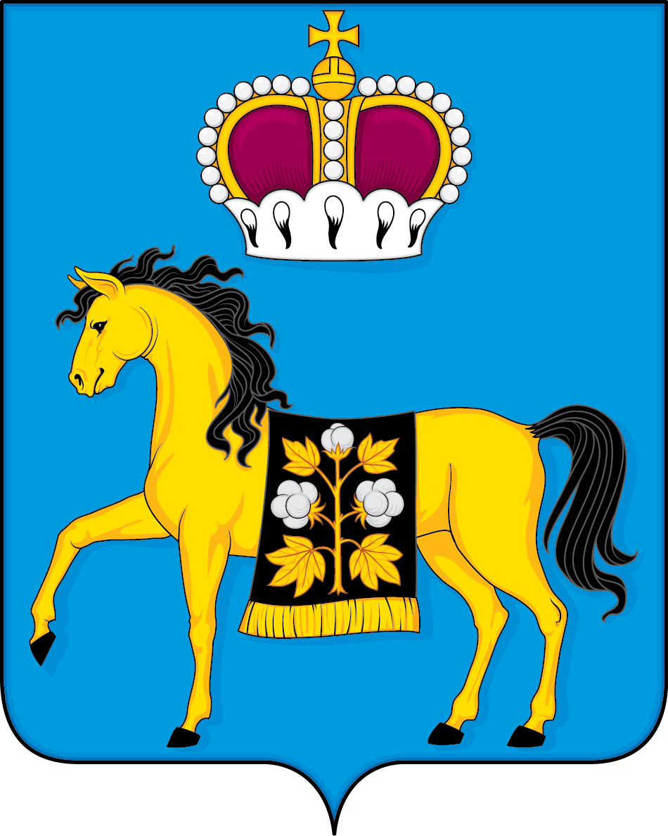
ПРИЛОЖЕНИЕ 2
к Положению «О гербе
сельского поселения
«Село Ахлебинино»
Перемышльского района
Калужской области»
от «22» июня 2018 г. №82

ОДНОЦВЕТНЫЙ КОНТУРНЫЙ РИСУНОК ГЕРБА
СЕЛЬСКОГО ПОСЕЛЕНИЯ
«СЕЛО АХЛЕБИНИНО»
ПЕРЕМЫШЛЬСКОГО РАЙОНА
КАЛУЖСКОЙ ОБЛАСТИ
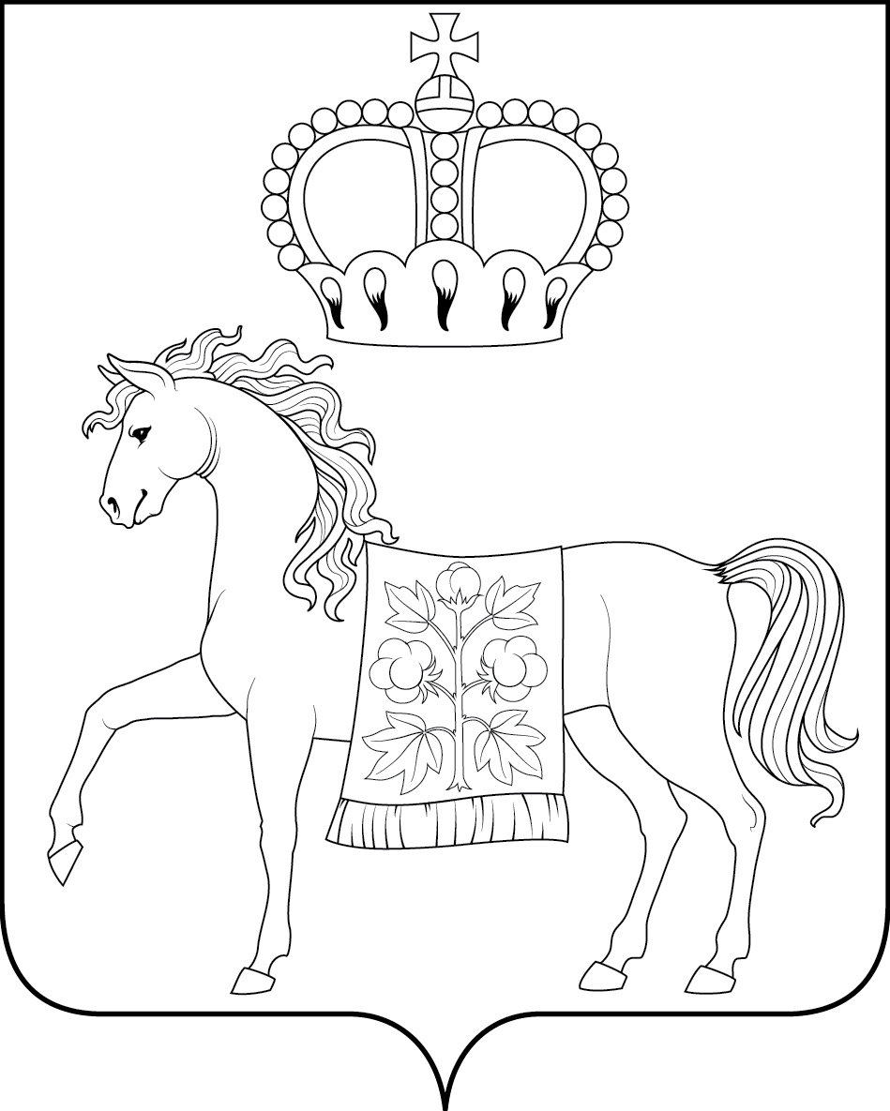
(гербовый щит)

ПРИЛОЖЕНИЕ 3
к Положению «О гербе
сельского поселения
«Село Ахлебинино»
Перемышльского района
Калужской области»
от «22» июня 2018 г. №82

ОДНОЦВЕТНЫЙ КОНТУРНЫЙ РИСУНОК С УСЛОВНОЙ
ШТРИХОВКОЙ ДЛЯ ОБОЗНАЧЕНИЯ ЦВЕТА ГЕРБА
СЕЛЬСКОГО ПОСЕЛЕНИЯ
«СЕЛО АХЛЕБИНИНО»
ПЕРЕМЫШЛЬСКОГО РАЙОНА
КАЛУЖСКОЙ ОБЛАСТИ
(гербовый щит)
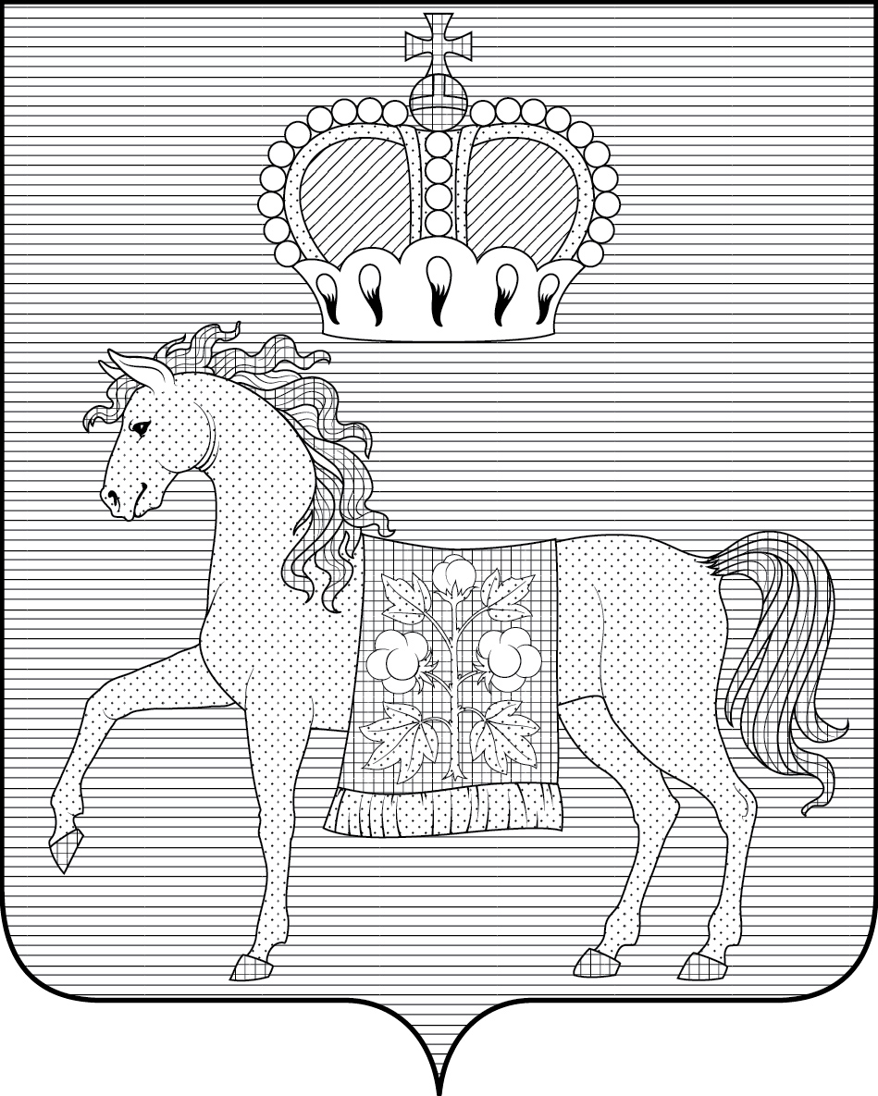
ПРИЛОЖЕНИЕ 4
к Положению «О гербе
сельского поселения
«Село Ахлебинино»
Перемышльского района
Калужской области»
от «22» июня 2018 г. №82

МНОГОЦВЕТНЫЙ РИСУНОК ГЕРБА
СЕЛЬСКОГО ПОСЕЛЕНИЯ
«СЕЛО АХЛЕБИНИНО»
ПЕРЕМЫШЛЬСКОГО РАЙОНА
КАЛУЖСКОЙ ОБЛАСТИ
(коронованный щит)
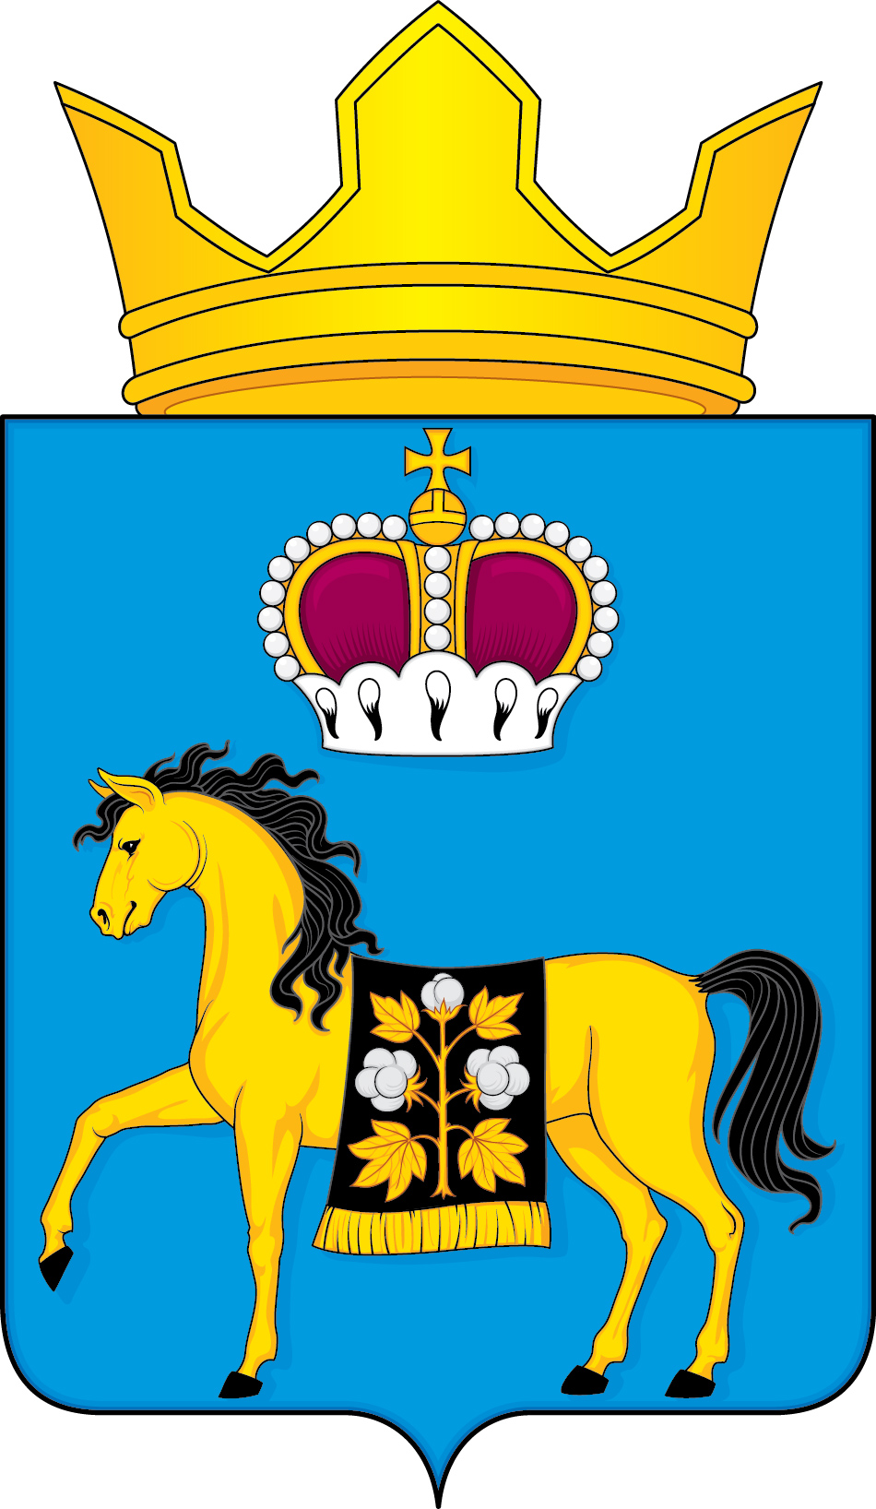

ПРИЛОЖЕНИЕ 5
к Положению «О гербе
сельского поселения
«Село Ахлебинино»
Перемышльского района
Калужской области»
от «22» июня 2018 г. № 82

ОДНОЦВЕТНЫЙ КОНТУРНЫЙ РИСУНОК ГЕРБА
СЕЛЬСКОГО ПОСЕЛЕНИЯ
«СЕЛО АХЛЕБИНИНО»
ПЕРЕМЫШЛЬСКОГО РАЙОНА
КАЛУЖСКОЙ ОБЛАСТИ
(коронованный щит)
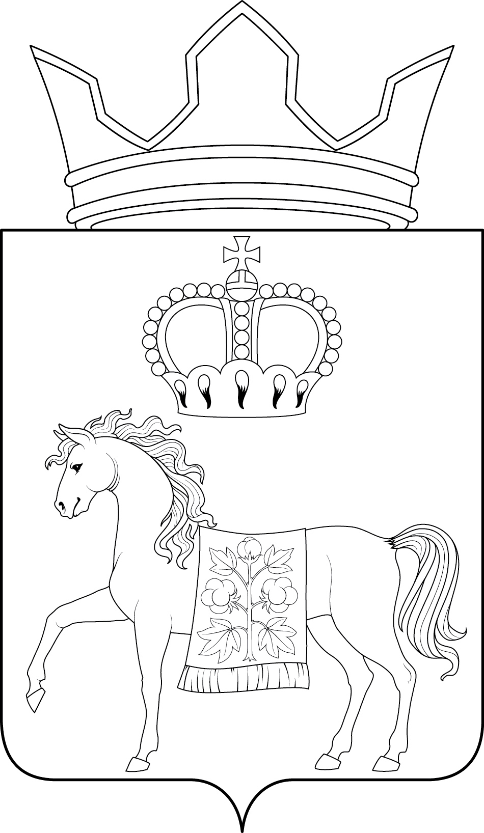
ПРИЛОЖЕНИЕ 6
к Положению «О гербе
сельского поселения
«Село Ахлебинино»
Перемышльского района
Калужской области»
от «22» июня 2018 г. № 82

ОДНОЦВЕТНЫЙ КОНТУРНЫЙ РИСУНОК С УСЛОВНОЙ
ШТРИХОВКОЙ ДЛЯ ОБОЗНАЧЕНИЯ ЦВЕТА ГЕРБА
СЕЛЬСКОГО ПОСЕЛЕНИЯ
«СЕЛО АХЛЕБИНИНО»
ПЕРЕМЫШЛЬСКОГО РАЙОНА
КАЛУЖСКОЙ ОБЛАСТИ
(коронованный щит)
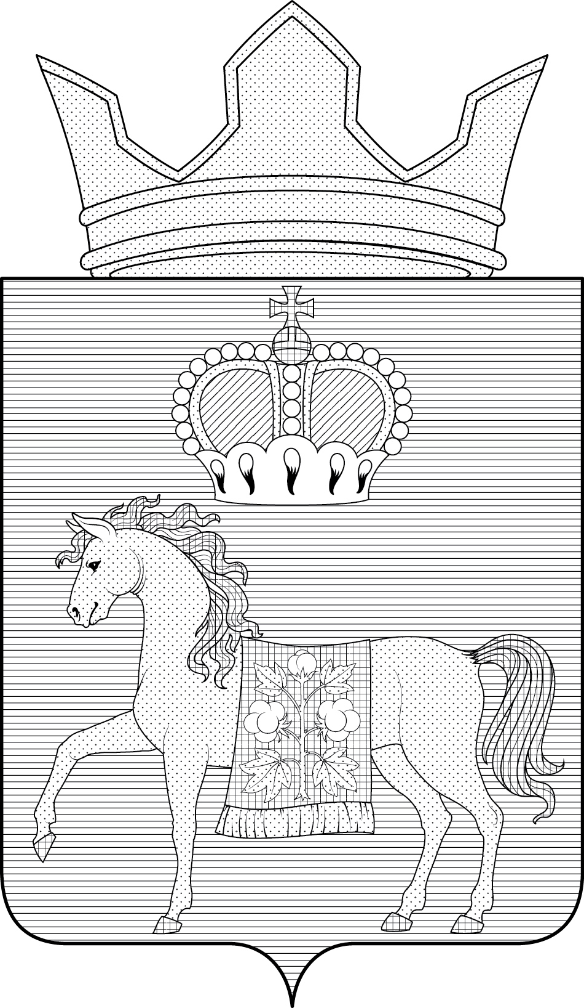

http://xn----8sbnapgcdijslcphl1j5bv.xn--p1ai/dokumenty-sp-selo-akhlebinino.html
Размещение гербов: 1 – герб РФ или субъекта РФ, 2 – герб муниципального образования, где цифровые обозначения указывают на степень почетности места размещения герба при взгляде от зрителя.

